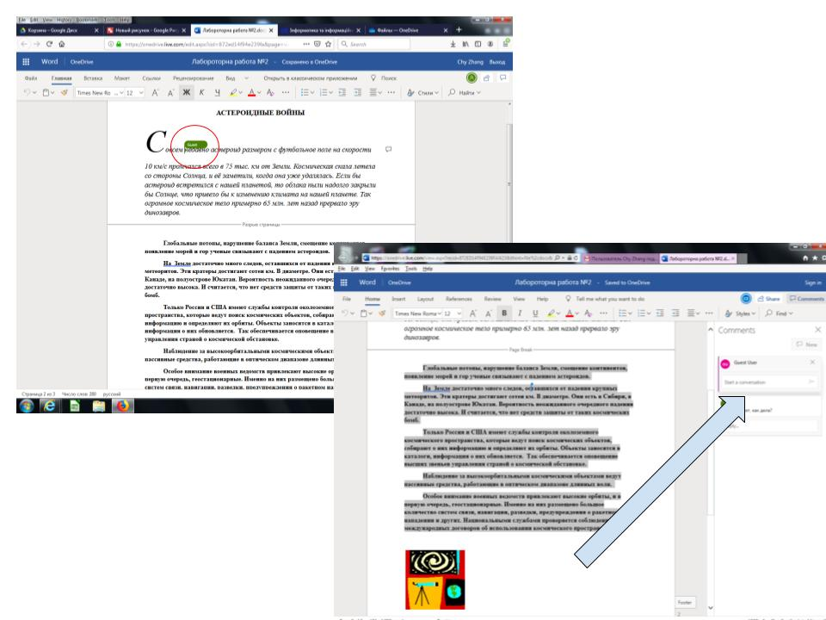
!!!
Word
One
лаби роторна робота
Спортни Осмт
trị hàng
hoàn
Ова v стиян урнати у
р
9 те не са и 12 м д д ж к чи ду да. Ev Ev
E
АСТЕРОИДИпЫЕ волны
совсем по оно неромо размером с футбольное поле на скости
и
10 келіс протересо е 25 тыс. км от енте. Космически скаа детета со стороны сатема. м е сме им, когда она уже удавись. Если бы аслероид стремимся с неше мето во облака и нодатко мне бы Сотнтре чикло прето бы каменено ктита на нашей команене. Так атомное космические мето премиерно 60 млн. а над прермео эр Онозавров
Таобальные потом, нарушение аласа Зем, сметане в силен преди време е
На зале астане много садок, остался и маар
и кратера на сота К. Вашаа о s Канаде, а аз ту страе атан. Вероятность ненавато е остатно висока и считается, что ретке ки
м
н
free
на
с
о с
Ласкарата на работа
- За
Се
ороне космичесе мело приеме Air е маррар эр
Comments
Только Ресни и США не и су крална вам пространства, которые идут осек кемически обекти, собира информации направи и аранты, ОМість заноситската нномала он не так есечнаете опонение талаараа о комической обстаны
на надение на картальнын канчес има абы пассивные к артини н
аназане Анннып Особое внимание на нее н а акне оғри алерь,
гуаннання. Інна на рамене бе
е
черене не нарушаване на О нь с . Кава нере о ее ранее еееееееееееееееееееееее
Таа е на аснове на нервни на рак на день
і не е ранее не са на ката, енерала
Таа ее е
траат таа есента
на нараараа
анын таарав і дараа нь ааааааааааа ите

